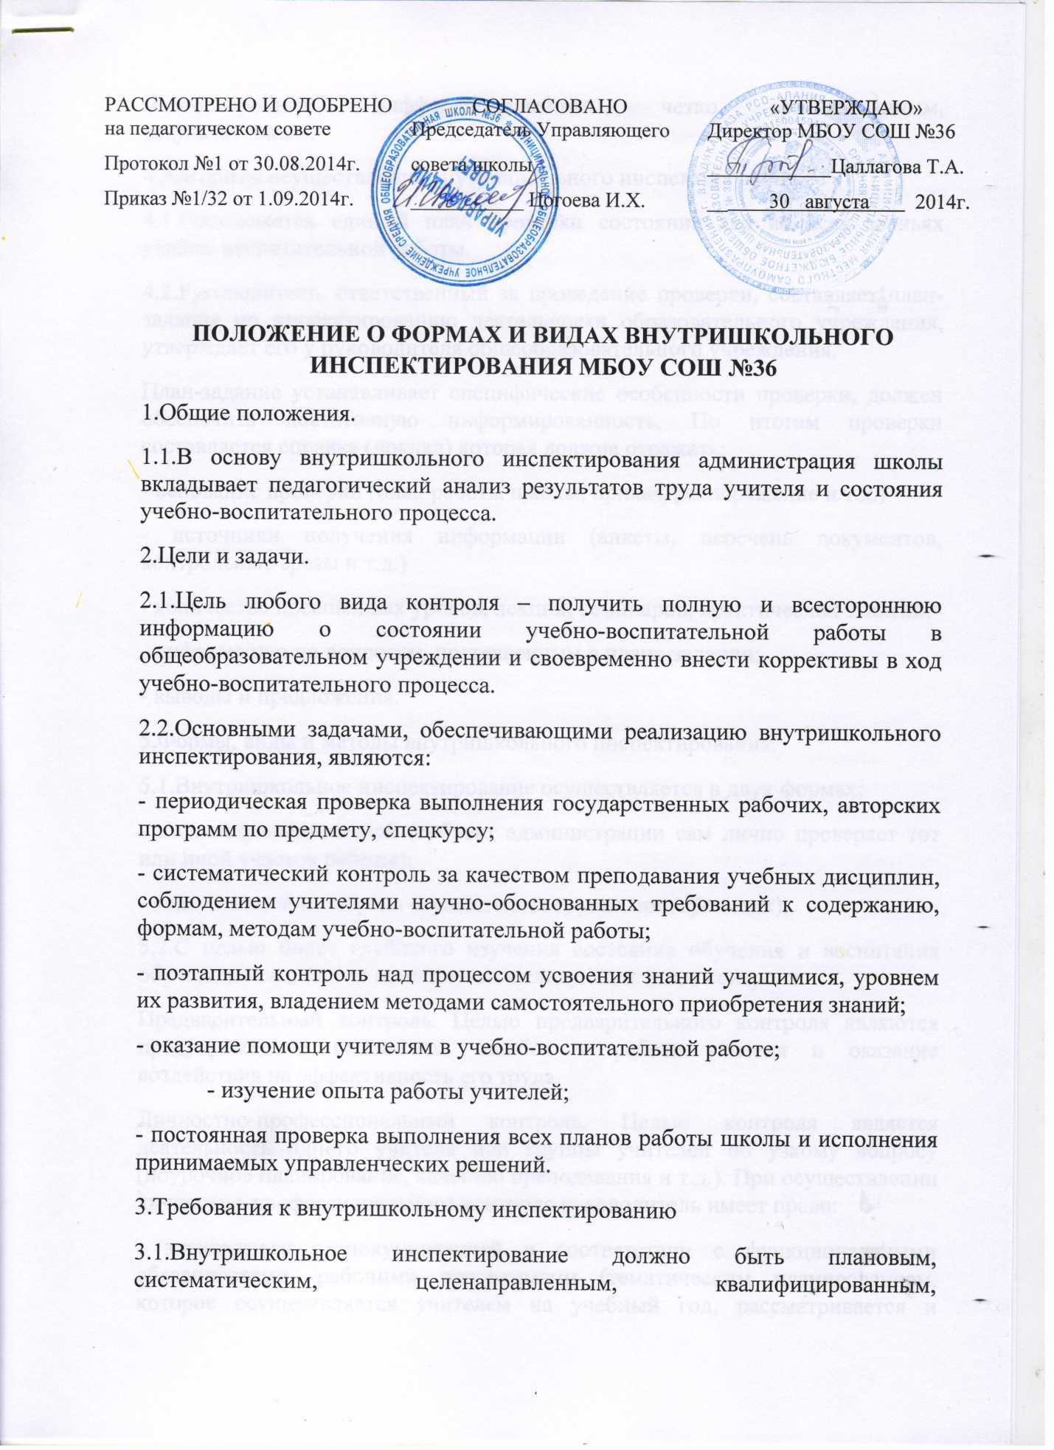

многосторонним, дифференцированным, четко организованным, результативным.
4.Алгоритм осуществления внутришкольного инспектирования.
4.1.Составляется единый план проверки состояния дел во всех звеньях учебно-воспитательной работы.
4.2.Руководитель, ответственный за проведение проверки, составляет план-задание по инспектированию деятельности образовательного учреждения, утверждает его у руководителя общеобразовательного учреждения.
План-задание устанавливает специфические особенности проверки, должен обеспечить достаточную информированность. По итогам проверки составляется справка (доклад) которая должна отражать:
- основание проверки (план работы школы, приказ, распоряжение и т.д.)
- источники получения информации (анкеты, перечень документов, контрольные срезы и т.д.)
- количество посещенных уроков, лекций, семинаров, практических занятий;
- информацию по вопросам, поставленным в плане-задании;
- выводы и предложения.
5.Формы, виды и методы внутришкольного инспектирования.
5.1.Внутришкольное инспектирование осуществляется в двух формах:
- индивидуально-личной (субъект администрации сам лично проверяет тот или иной участок работы);
- коллективной (контроль осуществляет группа проверяющих);
5.2.С целью более глубокого изучения состояния обучения и воспитания обучающихся в школе используются следующие виды контроля:
Предварительный контроль. Целью предварительного контроля являются предупреждение возможных ошибок в работе учителя и оказание воздействия на эффективность его труда.
Личностно-профессиональный контроль. Целью контроля является деятельность одного учителя или группы учителей по узкому вопросу (поурочное планирование, качество преподавания и т.д.). При осуществлении личностно-профессионального контроля руководитель имеет право:
- знакомиться с документацией в соответствии с функциональными обязанностями, рабочими программами (тематическим планированием, которое осуществляется учителем на учебный год, рассматривается и утверждается на заседании методического объединения и может корректироваться в процессе работы), поурочными планами, классными журналами, дневниками и тетрадями учащихся, протоколами родительских собраний, планами воспитательной работы, аналитическими материалами учителя;
- проводить экспертизу педагогической деятельности;
- проводить мониторинг образовательного процесса с последующим анализом полученной информации;
- делать выводы и принимать управленческие решения.
Проверяемый педагогический работник имеет право:
- знать сроки контроля и критерии оценки его деятельности;
- знать цель, содержание, виды, формы и методы контроля;
- своевременно знакомиться с выводами и рекомендациями администрации;
- обратиться в конфликтную комиссию профкома или вышестоящие органы управления образованием при несогласии с результатами контроля. По результатам личностно-профессионального контроля деятельности учителя оформляется справка.
Тематический контроль. Его цель – мобилизовать внимание коллектива на решение определенных задач дидактического, методического или воспитательного характера, которые по тем или иным причинам недостаточно успешно решаются в педагогическом коллективе.
Содержание тематического контроля может включать вопросы индивидуализации, дифференциации обучения, уровня сформированностиобщеучебных умений и навыков, активизации познавательной деятельности обучающихся и др. Тематический контроль направлен не только на изучение фактического состояния дел по конкретному вопросу, но и на внедрение в практику новых форм и методов работы, опыта мастеров педагогического труда.
Темы контроля определяются в соответствии с Программой развития школы, анализом работы школы по итогам учебного года, планом работы школы. Члены педагогического коллектива должны быть ознакомлены с темами, сроками, целями, формами и методами контроля.
Результаты тематического контроля оформляются в виде справки. Педагогический коллектив знакомится с результатами тематического контроля на заседаниях педагогических советов, совещаниях при директоре, его заместителях, заседаниях методических объединений.
Классно-обобщающий контроль. Цель его – выяснить воздействие разных учителей на учащихся одного класса и методом сравнения определить глубину этого воздействия. Классно-обобщающий контроль осуществляется в конкретной классе или параллели. В ходе классно-обобщающего контроля руководитель изучает весь комплекс учебно-воспитательной работы в отдельном классе или классах:
- деятельность всех учителей;
- включение учащихся в познавательную деятельность;
- привитие интереса к знаниям;
- сотрудничество учителя и ученика;
- психологический климат в классном коллективе.
Классы для проведения классно-обобщающего контроля определяются по результатам анализа по итогам года.
Продолжительность классно-обобщающего контроля определяется необходимой глубиной изучения состояния дел в соответствии с выявленными проблемами.
Члены педагогического коллектива предварительно знакомятся с объектами, сроком, целями, формами и методами классно-обобщающего контроля в соответствии с планом работы школы.
По результатам классно-обобщающего контроля проводятся мини-педсоветы, совещания при директоре или его заместителях, классные часы, родительские собрания.
Комплексный контроль. Его цель – получить широкую информацию и на этой основе произвести глубокий анализ состояния дел по конкретному вопросу.
Для проведения комплексного контроля создается группа, состоящая из членов администрации образовательного учреждения, руководителей методических объединений, эффективно работающих учителей.
Члены группы должны четко определить цели, задачи, разработать план проверки, распределить обязанности между собой.
Перед каждым проверяющим ставится конкретная задача, устанавливаются сроки, формы обобщения.
Члены педагогического коллектива знакомятся с целями, задачами, планом проведения комплексной проверки в соответствии с планом работы школы, но не менее чем за месяц до ее начала.
По результатам комплексной проверки готовится справка, проводится заседание педагогического совета, совещание при директоре или его заместителях.
5.3.С целью глубокого изучения состояния обучения и воспитания в школе используются следующие виды контроля:
- предварительный;
- тематический;
- личностно-профессиональный;
- комплексный;
- классно-обобщающий.
5.4.Во время контроля используются различные методы:
- беседа;
- наблюдение;
- изучение документации;
- устные, письменные опросы;
- срезы знаний;
- тестирование;
- анкетирование.
5.5.Для оценки глубины усвоения наиболее важных тем учебных программ, сформированностиобщеучебных умений и навыков проводятся административные срезы знаний по всем предметам в течение учебного года и годовые контрольные работы. Годовые контрольные работы проводятся по единому графику, утвержденному директором школы. График проведения годовых контрольных работ доводится до сведения учителей, учащихся и их родителей не позже чем за две недели до проведения.

